压电陶瓷及其应用
一. 概述
压电陶瓷是一种具有压电效应的多晶体，由于它的生产工艺与陶瓷的生产工艺相似（原料粉碎、成型、高温烧结）因而得名。
某些各向异性的晶体，在机械力作用下，产生形变，使带电粒子发生相对位移，从而在晶体表面出现正负束缚电荷，这种现象称为压电效应。晶体的这种性质称为压电性。压电性是J·居里和P·居里兄弟于1880年发现的。几个月后他们又用实验验证了逆压电效应、即给晶体施加电压时，晶体会产生几何形变。
1940年以前，只知道有两类铁电体（在某温度范围内不仅具有自发极化，而且自发极化强度的发向能因外场强作用而重新取向的晶体）：一类是罗息盐和某些关系密切的酒石酸盐；一类是磷酸二氢钾盐和它的同品型物。前者在常温下有压电性，技术上有使用价值，但有易溶解的缺点；后者要在低温（低于—14 C）下才有压电性，工程使用价值不大。
1942-1945年间发现钛酸钡（BaTiO ）具有异常高的介电常数，不久又发现它具有压电性，BaTi O 压电陶瓷的发现是压电材料的一个飞跃。这以前只有压电单晶材料，此后出现了压电多晶材料——压电陶瓷，并获得广泛应用。1947年美国用BaTiO 陶瓷制造留声机用拾音器，日本比美国晚用两年。BaTiO 存在压电性比罗息盐弱和压电性随温度变化比石英晶体大的缺点。
1954年美国B·贾菲等人发现了压电PbZrO -PbTiO(PZT)固溶体系统，这是一个划时代大事，使在BaTiO 时代不能制作的器件成为可能。此后又研制出PLZT透明压电陶瓷，使压电陶瓷的应用扩展到光学领域。
迄今，压电陶瓷的应用，上至宇宙开发，下至家庭生活极其广泛。
我国对压电陶瓷的研究始于五十年代末期，比国外晚10年左右，目前在压电陶瓷的试制、工业生产等方面都已有相当雄厚力量，有不少材料已达到或接近国际水平。
二. 压电陶瓷压电性的物理机制
压电陶瓷是一种多晶体，它的压电性可由晶体的压电性来解释，晶体在机械力作用下，总的电偶极矩（极化）发生变化，从而呈现压电现象、因此压电性与极化，形变等有密切关系。
1. 极化的微观机理
极化状态是电场对电介质的荷电质点产生相对位移的作用力与电荷间互相吸引力的暂时平衡统一的状态。极化机理主要有三种。
（1）电子位移极化——电介质的原子或离子在电场力作用下，带正电原子核与壳层电子的负电荷中心出现不重合。
（2）离子位移极化——电介质正、负离子在电场力作用下发生相对位移，从而产生电偶极矩。
（3）取向极化——组成电介质的有极分子，有一定的本征（固有）电矩，由于热运动，取向无序，总电矩为零，当外加电场时，电偶极矩沿电场方向排列，出现宏观电偶极矩。
对于各向异性晶体，极化强度与电场存在有如下关系
m，n=1，2，3
式中 为极化率，或用电位移写成：
2. 压电效应
(1)正压电效应
压电晶体在外力作用下发生形变时，正、负电荷中心发生相对位移，在某些相对应的面上产生异号电荷，出现极化强度。这种没有电场作用，由形变产生极化的现象称为正压电效应。
对于各向异性晶体，对晶体施加应力 ；（相应的应变 ）时，晶体将在X，Y，Z三个方向出现与 成正比的极化强度， 即： 式中 ， 分别称为压电应力常数与压电应变常数。
(2)逆压电效应
当给晶体施加一电场时，不仅产生了极化，同时还产生形变，这种由电场产生形变的现象称为逆压电效应。这是由于晶体受电场作用时，在晶体内部产生了应力（压电应力），通过应力作用产生压电应变。存在如下关系
或
式中 和 分别为d和e的转量矩。
3.压力效应的机理
压电效应首先是在水晶晶体上发现的，现在我们以水晶晶体为模型，说明产生压电效应的物理机理。
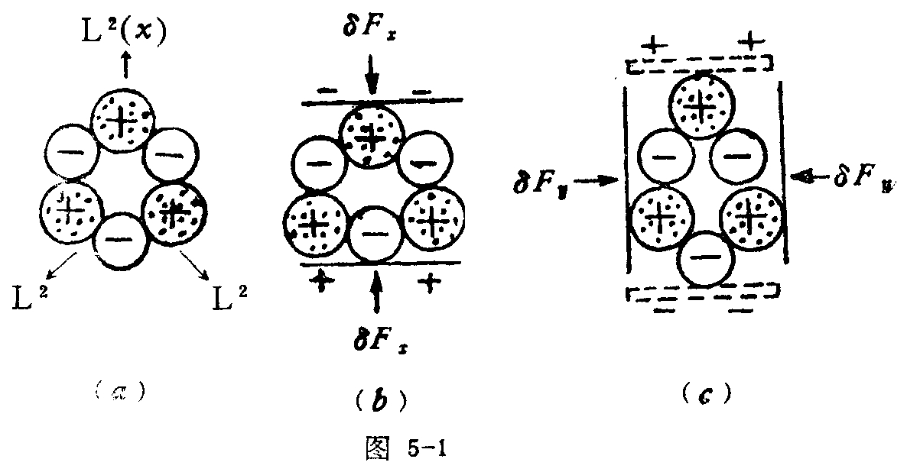
当不施以压力时，水晶晶体正、负电荷中心如图5-1（a） 分布，设这时正、负电荷中心重合，整个晶体的总电矩等于零，晶体表面不荷电（不呈压电性）。
当沿x方向施加压力 时,晶体发生形变，正、负电荷中心分离，即电偶极发生变化，从而在X面上出现电荷积累，如图5-1（b）所示。
当沿Y轴方向施加压力 时，晶体形变正、负电荷中心的分布如图5-1（c）此示，这时总的电偶极距发生变化并在X面上引起与前面相反符号的电荷积累。 显然，用伸拉力代替前面的压缩力，则表明电荷的符号反过来。总之，对具有压电性的晶体施加压力时，可能引起压电效应。
三. 压电陶瓷的应用
压电陶瓷由于它的压电性以及由此引起的机电性能的多样性获得了广泛应用。一般可将这些应用分成两大类，即作为压电振子使用。作为压电振子使用时要求压电陶瓷材料有好的频率温度稳定性及较高的机械品质因数Q （Q 表示振动转换时材料内部能量消耗的程度）；做为换能器使用时要求有较高的机械藕合系数K( =机械转变为电能/输入机械能，或 =电能转变为机械能/输入电能)和较大的相对介电常数 下面给出压电陶瓷的应用。
1. 压电陶瓷点火器
这是一种将机械力转换为电火花而点燃燃烧物的装置，是机电换能器。1958年开创利用钛酸钡（BaTiO ）陶瓷的压电效应进行点火，但这种材料着火率不高，噪音大，1962年开始试用锆钛酸铅（PZT）压电陶瓷制作点火器，这种点火器广泛应用日常生活、工业生产以及军事方面，用以点燃气体和各类炸药和火箭的引燃引爆。
（1）基本原理
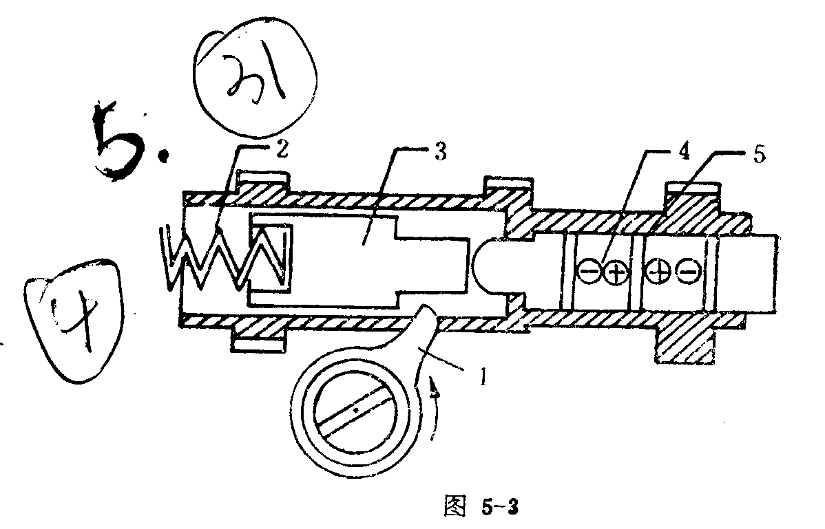 | 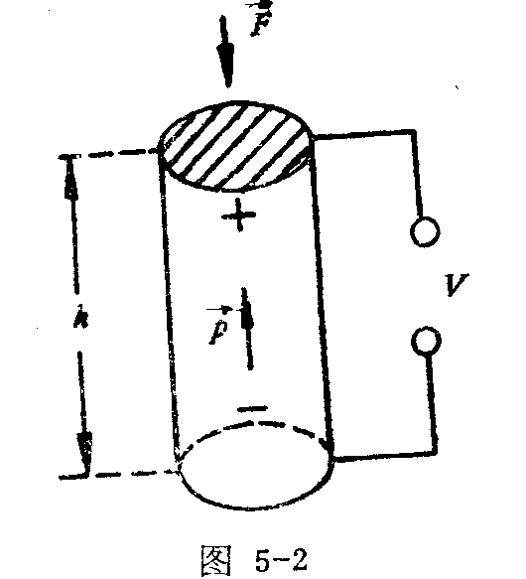
点火器工作过程分高压产生、放电点火和点燃可燃气体三个阶段。
高压产生——以圆柱形压电陶瓷元件为例，如图5-2所示。当机械力F作用于圆柱体时，晶体发生畸变，导致晶体中正负电荷中心偏移，从而在圆柱体上下表面出现自由电荷大量积聚，产生高压输出。输出电压为：
式中 A——圆柱体截面积；
h——圆柱体高度；
——压电电压常数。
放电点火——把压电陶瓷元件放在一个闭合回路中，并留一个适当间隙，当电压升高到该间隙的放电电压时，间隙中就产生放电火花。
点燃可燃气体——一般燃料气体不易燃烧，所以一般采用易汽化的乙烷。为延长放电时间防止火花过快熄灭，以提高点燃率，可在放电端串入一个适当电阻。
（2）点火器结构和工作原理
点火器种类繁多，现以家用压电点火器为例说明它的结构和工作原理。
如图5-3所示的点火器，可固定在家用灶具上点燃煤气，转动凸轮开关1，利用凸轮凸出部分推动冲击块3，并压缩冲击块后的弹簧2。当凸轮凸出部分脱离冲击块后。由于弹簧弹力作用，冲击块给陶瓷压电元件4一个冲击力，便在压电元件两端产生高压，并从中间电极5输出高压，产生电火花点燃气体。
2．压电变压器
从五十年代就开始研制压电变压器。当时以钛酸钡为主要材料。升压比较低（只有50—60倍）。输出电压3000伏左右。随着锆钛酸铅压电陶瓷材料的出现，升压比提高到300——500倍,逐步推广应用于电视机 、静电复印机、负离子发生器中做为高压电源。
（1）基本原理`
输入压电瓷片的电振动能量通过逆压电效应转换成机械振动能，再通过正压电效应又换成电能。在这两次能量转换中实现阻抗变换（由低阻抗变成高阻抗），从而在陶瓷片的谐振频率上获得高的电压输出。现以伸缩振动的横纵向型变压器为例说明变压原理。
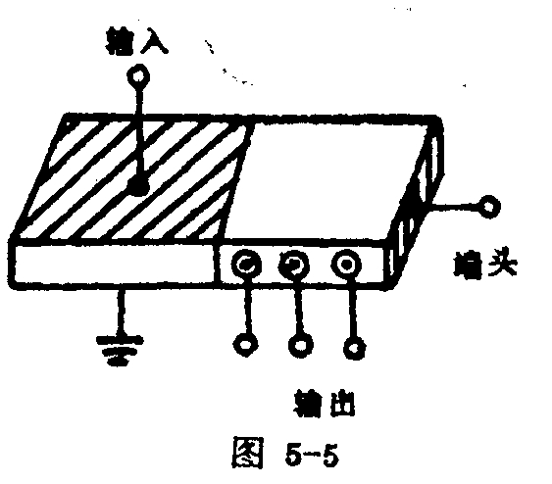 | 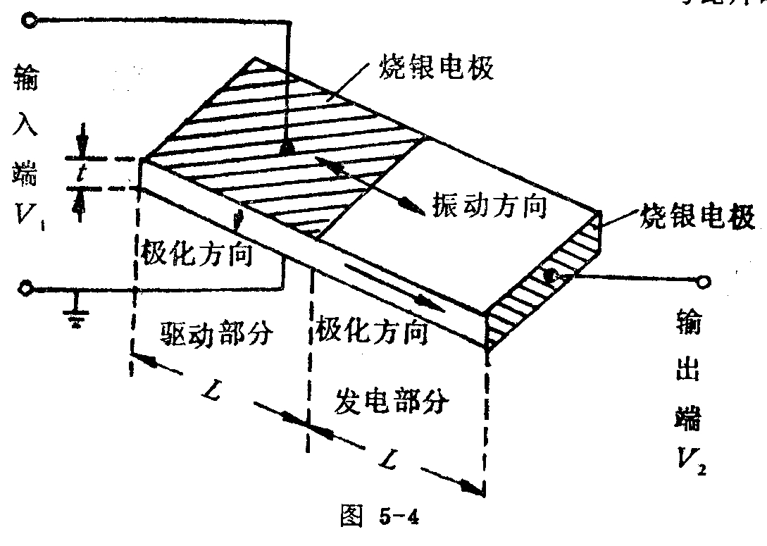
如图5-4所示，整个陶瓷片分成两部分，左部为输入端（又称驱动部分），上、下面都有烧渗的银电极，沿厚度方向极化，右部为输出端（又称发电部分），其右端面有烧渗的银电极。沿长度方向极化。当输入端加上交变电压时，由于逆压电效应，瓷片产生沿长度方向的伸缩振动，将输入电能转变为机械能；而发电部分则通过正压电效应，将机械能转变为电能，从输出端输出电压。无负载时，开路升压比为：
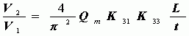
式中 —材料的机械品质因数；、—材料的纵、横向机电耦合系数；L—发电部分的长度；T—变压器厚度。
(2) 压电变压器的应用
压电变压器主要用于高压、低功率和正弦波变换的情况，具有输出电压高，重量轻，体积小，无泄漏磁场、不燃烧等独特优点。为了获得多个电压输出，根据横—纵变压器的输出电压与长度成正比，越靠近发电部分端头，电压越高，我们可在发电部分的不同位置制作电极作为抽头，从而获得不同的电压输出。如图5-5所示。
3. 压电陶瓷拾音器和扬声器
压电陶瓷在电声设备上有广泛应用，例如压电陶瓷拾音器、扬声器。送受话器等都是利用压电陶瓷的换能性质（机械能转变为电能或反过来）来研制的。
（1） 双膜片型振子
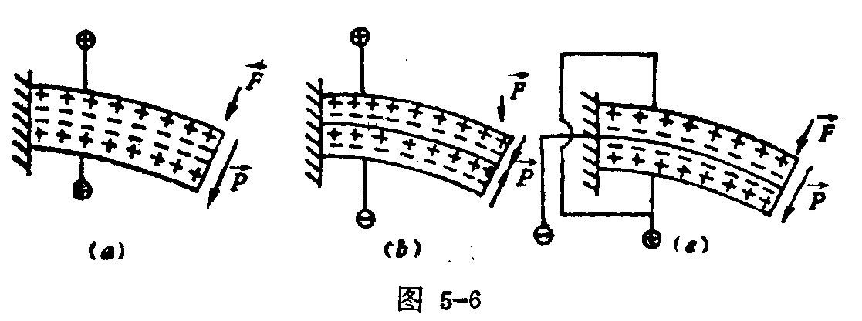
电声设备要求机械阻抗低，能与音源或振动源相正配，双膜片型压电振子能符合这些要求。它是由两片长度伸缩的压电陶瓷片粘合而成，当一片伸长时，另一片缩短，整体做弯曲运动。
图5-6给出双膜片型振子的工作原理，当一片有一定厚度的压电陶瓷受力弯曲时，在其厚度的一侧为伸长，另一侧为压缩 ，此时陶瓷片内部将产生电荷，但由于整个膜片极化方向相同，而上侧为伸长，下侧为压缩，因而引起电偶极矩相反，上下侧电荷符号相同，故不存在电位差，如图5-6（a）所示。如改用两片叠合的双膜片结构，当受力弯曲时，则可获得电压输出。图5-6（b）使用两片极化方向相反的膜片串联连接，受力时上面一片伸长，下面一片压缩。由于极化方向相反，因而双膜片上下两面带符号相反电荷，可获得电压输出。图5-6（c）是用极化方向相同的两片膜片并联连接叠合而成，也可获得输出电压。
（2） 压电陶瓷拾音器结构和工作原理
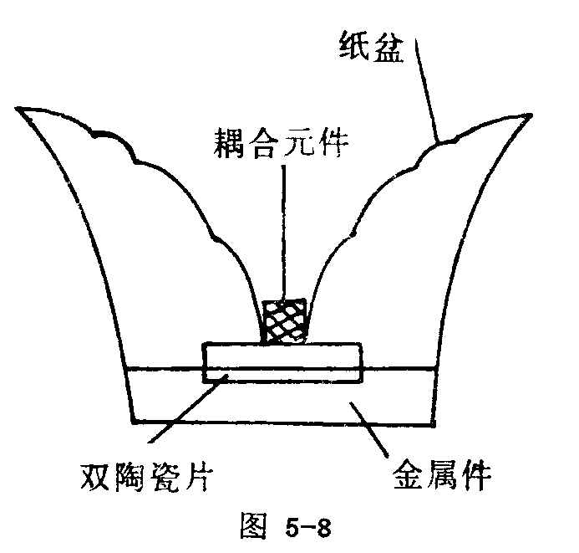
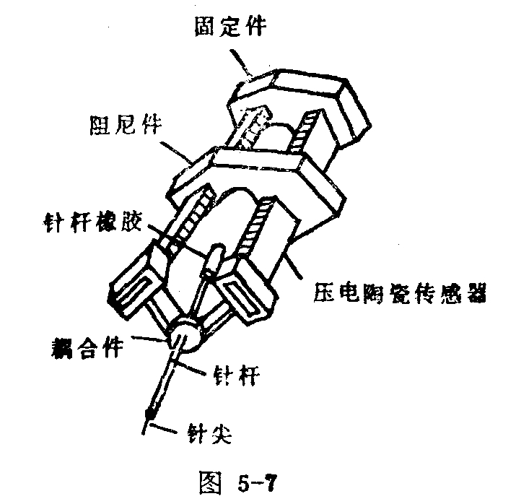

图5-7是双声道陶瓷拾音器结构图。其工作原理是： 在唱机放音时，拾音器的针尖沿唱片槽（其左右槽壁还刻有振动信号）移动，产生合成的机械振动，同时由耦合件将该振动分解成两个互相垂直分量，然后再将分量分别传入两个传感器（压电传感器常用双膜片型）的端部，使他们产生弯曲振动，最后通过正压电效应转换并复原为左右声道的音频信号。拾音器中的橡胶固定件、橡胶阻尼件、橡胶耦合件及针杆橡胶件的软硬、弹性和撑劲及其相对位置对器件的灵敏度、频率响应等有极大影响。
（3） 压电陶瓷扬声器结构和工作原理
压电陶瓷扬声器是一种结构简单、轻巧的电声器件，具有灵敏度高、无磁场散播外溢、不用铜线和磁铁、成本低，耗电少、修理方便、便于大量生产等优点。
其结构图如5-8所示。其驱动系统为压电陶瓷双膜片，振动系统为纸盆，耦合元件把驱动系统的能量有效的传递给振动系统。工作时，加在压电陶瓷双膜片片上的电能转换为机械能，通过耦合元件传给纸盆使之振动发声。压电双膜片具有较高阻抗，构成电压驱动，力F和电压V 之间的关系为F=KV,K为比例系数，设包括辐射阻抗在内的振动机械阻抗为Z，则振动速度为
V=F/Z
可以得到高振动膜中心r处的声压P
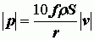
式中 f——频率
——介质密度
S——锥体有效面积
此外，还可根据压电陶瓷压电效应制成其它的电——声能量转换器，如送、受话器、蜂鸣器等。
（4） 压电陶瓷风扇和继电器
利用压电陶瓷的逆压电效应可制成小型的压电陶瓷风扇，具有体积小，不会发热，无嘈声、低功耗、寿命长等优点。图5-9是一个压电陶瓷弯曲变形器，它由两片压电陶瓷片夹一金属薄片构成，陶瓷片在外电场作用下产生伸缩运动。若两片陶瓷片加反向电压，则一边收缩另一边伸长，使金属片弯曲变形，若外加交变电压，金属片将作周期性振动 。
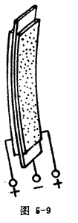
压电陶瓷风扇是由两个弯曲变形器组成，如图5-10，接通交流电源后，两叶片就按箭头方向做往复振动、产生的风量可达0.42立方米/分钟。利用弯曲器还可制成继电器。
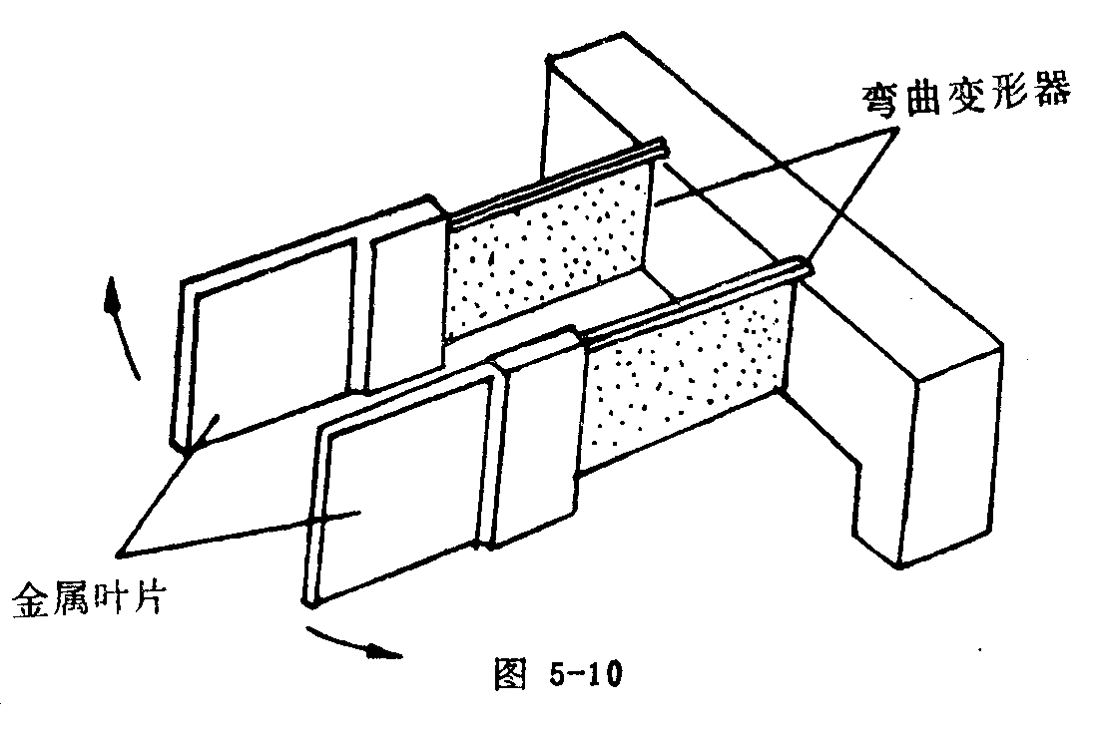
（5） 压电振动加速计
压电陶瓷在计测仪器上有广泛的应用，这里介绍压电加速度计。
图5-11是压电陶瓷加速度计的示意图。当被测物体加速度运动时，放在上面的质量为m 的质量块夹在中间的压电陶瓷片产生压力F，由于压电效应，在陶瓷片的上下电极有电压输出，此电压与应力成正比，而应力又与加速度（也即被测物体的加速度）成正比，因而可以测得的输出电压求得运动物体的加速度。
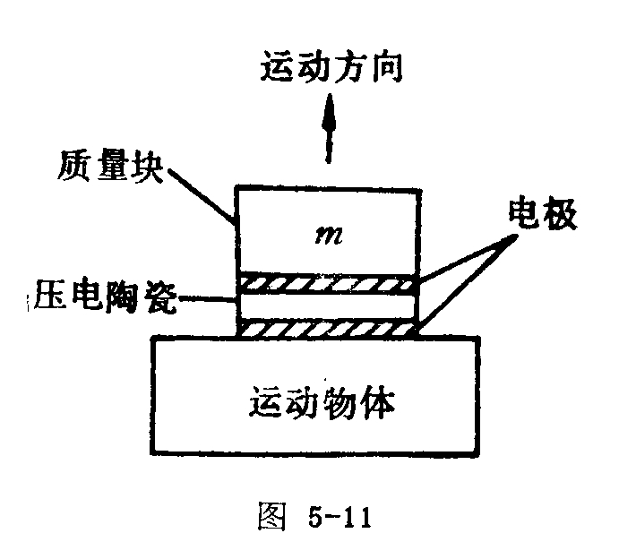

独石（多层）压电陶瓷变压器基本工作原理及特点
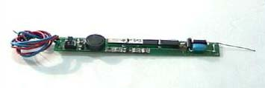
在现代，压电陶瓷制品对我们并不陌生。
正压电效应的应用主要用于燃气点火器，如燃气灶．燃气打火机等的点火系统。基本工作原理为：由外力压缩一个弹簧，压到顶点后释放，弹簧力推动一个重锤打击压电陶瓷柱产生一数千伏的高压火花，点燃可燃气体。
逆压电效应的应用主要用于压电蜂鸣器，例如音乐贺卡、门铃．寻呼机．移动电话机振铃等。基本工作原理为：当在压电陶瓷片上施加一交变电场时，压电陶瓷片产生一相对应的形变即振动，当振动频率在音频波段内时就会发出对应的音响。
应用此特性配合机械谐振原理还大量用于制造谐振器、选频器、延迟线、滤波器等电子组件。
压电陶瓷变压器的基本构成则是将一压电蜂鸣器的应用与一压电点火器的应用组合起来，组成压电谐振子。在蜂鸣器的一端（称为驱动端）输入一个与压电变压器谐振频率一致的正弦交变电压，压电谐振子产生振动，传导至点火器的一端（称为发电端），产生连续的正弦波电压，视乎于压电变压器的结构特征，可以是输入低电压、输出高电压（升压型），也可以是输入高电压、输出低电压（降压型）。若在高频驱动电压上通过调制解调器加入低频调制，则可实现信号传输。
压电陶瓷变压器的基本结构形式如图（一）所示
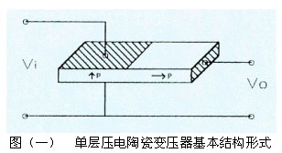
压电陶瓷是一种脆性材料，为保障其机械强度，压电变压器必须有一定的厚度，上述变压器的驱动电压就受到了相当的限制。为此独石（多层）压电陶瓷变压器项目应运而生。独石（多层）压电陶瓷变压器的基本结构形式如图（二）所示。
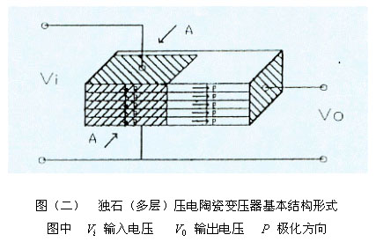
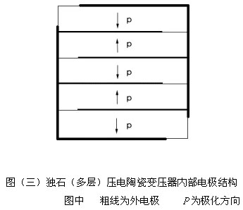
采用了独石（多层）结构后每一单层厚度和层数均可调，驱动电压不再受到限制，因而可以使压电变压器无论处在何种驱动电压下都能工作在最佳状态。
此项目的核心技术为亚微米低温烧结压电陶瓷材料、内电极共烧技术，极化处理技术及结构设计。
独石（多层）压电陶瓷变压器制备的工艺流程为
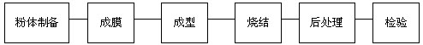
工艺流程中所采用的通用及专用设备国内均可解决。

独石（多层）压电陶瓷变压器（MPT）是第三代电子变压器，具有
1. 超薄：厚度一般不超过4毫米
2. 转换效率高：满载时达97%以上（电阻性负载）
3. 具有负载短路自动截止工作的自保护特性
4. 谐振变压器：可实现零电压，零电流转换
5. 对于低阻负载具有准恒流输出特性
6. 无反峰压，可靠保护功率放大电路
7. 无电磁干扰
8. 无线圈击穿、霉断
9. 抗盐雾，耐候性好尤其适于海洋性气候使用
等特点

